Zelfbouwbeams
Gerrit Veneberg, PAØGJV, heeft de monoband antennes voor `t Hamnus ontworpen en gebouwd.

De antenne tekeningen en bestellijsten zijn van deze site te downloaden. Hieronder volgt het stukje dat Gerrit in Twente Beam van april 2002 heeft geschreven. Ook is er nog een foto van Gerrit genomen, terwijl hij bezig was met het bouwen van de antennes.
De contestgroep PI4ZI heeft mij gevraagd een aantal monoband antennes te ontwerpen en te bouwen welke op ons clublokaal moeten komen te staan. De antennes zijn ontworpen voor de 10- 15- en 20-meter band. De 10 m antenne is reeds gereed en uitgebreid getest met de PACC contest. Gezien de geweldige resultaten zullen de antennes voor 15 en 20 m volgens hetzelfde recept gemaakt worden. De 20 m antenne wordt een 3 elements beam. De verhouding tussen de afmetingen, de te behalen gain en de kosten lopen anders te veel uit de pas.
De belangrijkste uitgangspunten van het ontwerp zijn: SWR < 1,5:1 binnen de amateurband, gemiddelde boomlengte en een voor-achter-verhouding van gemiddeld 25dB. De antennes kunnen wel geoptimaliseerd worden voor b.v. maximale gain, maar dan is de SWR op de bandeinden vrij hoog plus dat de voor-achter-verhouding weer slechter wordt. Tevens worden de boomlengtes dan erg groot en dat alles voor 1 à 2 dB extra gain!
De tekeningen wijzen eigenlijk voor zich om ze eventueel na te bouwen. Alle elementen worden middels uitlaatklemmen en aluminium plaatjes op de boom bevestigd. De in elkaar geschoven delen worden met slangklemmen vastgezet. De gebruikte gamma match lijkt op zich het moeilijkst te maken, echter ook dit valt erg mee.
Als afstandhouders heb ik 10 mm dik perspex gebruikt, maar kunnen ook van 40 mm afvoerbuis gemaakt worden, waarin op de juiste plaats gaten geboord moeten worden.
Als kortsluitstrip, welke verschoven kan worden, heb ik een strook aluminium gebruikt van ongeveer 15 mm breed. Mooier is hier twee blokjes met uitsparingen te gebruiken, welke met een boutje er door een klem vormen om de aluminium buizen. De aansluitplug wordt met een stukje hoekprofiel onder de uitlaatklem van de straler vastgezet. Zie de tekening hoe e.e.a. uitgevoerd kan worden.
Afregelen gaat vrij eenvoudig, vooral wanneer een antenne analyzer, b.v. MFJ259 o.i.d., aanwezig is. Echter met de HF set en een SWR-meter gaat het ook.
De benodigde capaciteit wordt gevormd door een stuk RG213 coax in een aluminium buis te schuiven. De binnenpit wordt niet gebruikt. De buitenmantel vormt samen met de buis de capaciteit. Gewoon alles aan elkaar bakken ter plaatse van de PL plug. Het eind van de coax, dat in de buis zit, wel netjes van koperhaartjes etc. ontdoen en eventueel dicht kitten of vulkaniseren.
Door de capaciteit te variëren wordt de antenne op de juiste frequentie gezet. Meer capaciteit is hoger in frequentie en minder, hoe kan het anders, lager. Door de kortsluiting te variëren kan de juiste impedantie gekozen worden. Dit afregelen simultaan uitvoeren en je krijgt de boel snel op een SWR 1:1.
Alle nadere info staat op de tekeningen hieronder vermeld en ik heb ook de materiaallijsten bijgevoegd. Afhankelijk van wat je wilt, kan dit natuurlijk wat variëren. Het is allemaal niet zo kritisch. Voor eventuele vragen kun je bij mij terecht.
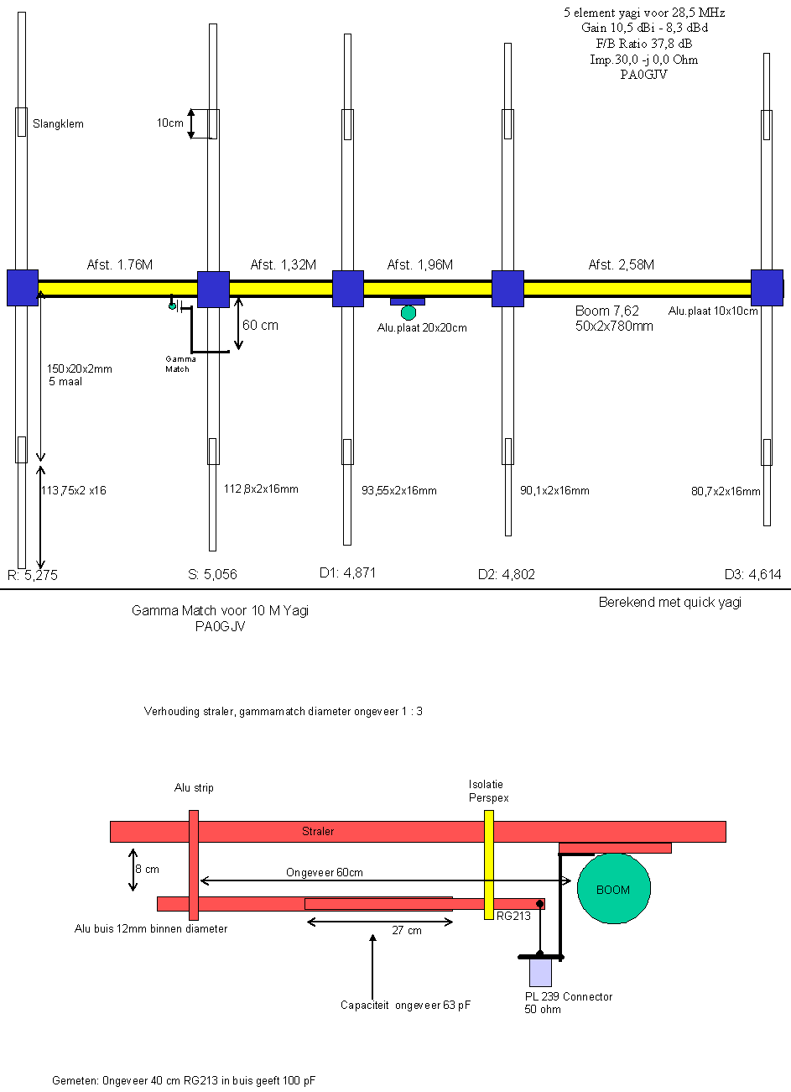
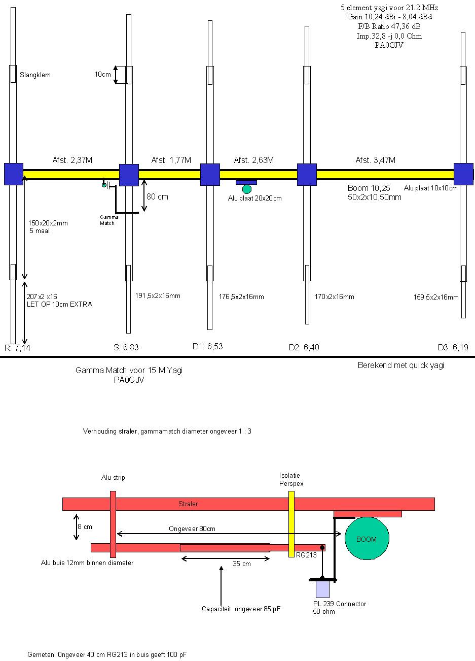

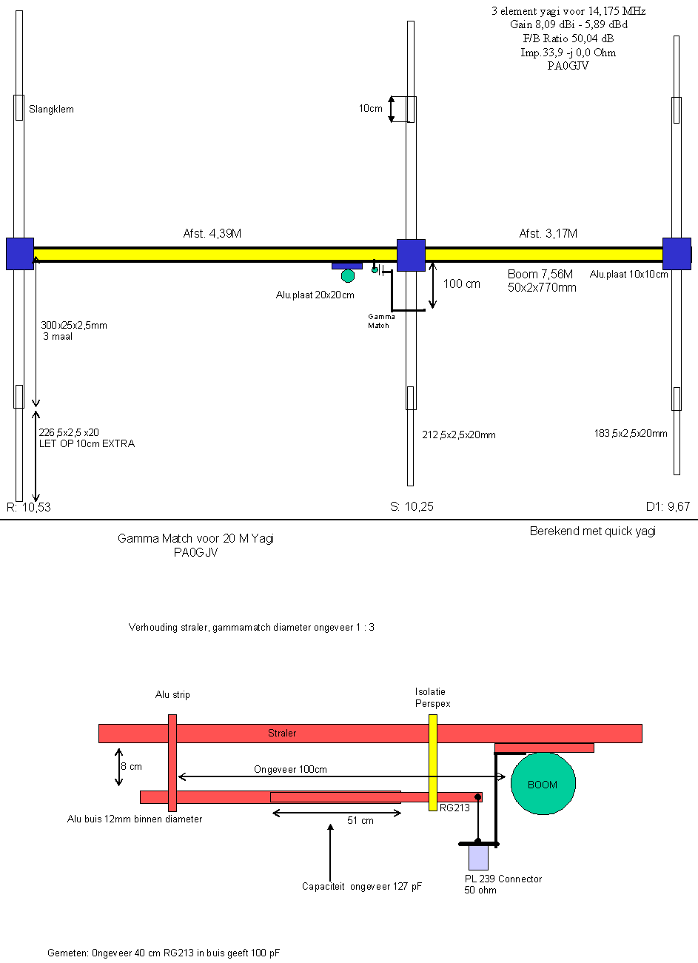

Materiaallijst 10 Meter Monobander
Omschrijving | Maatvoering | Totale lengte | Te leveren
Boom | 50x2,5mm | 7,80 Meter | 6,00 Meter+1,80 meter
Koppelstuk | 45x2,5mm | 30cm | 30cm
1e sectie van alle elementen | 20x2mm | 15 meter | 2x6,00 meter+1x3,00 meter
2e sectie van alle elementen | 16x2mm | 11,12 meter | 2x6meter
inclusief inschuiflengte
Gamma match | 12mm binnen diameter | 1 meter | 1 meter
Aluminium plaat | 100x100x5mm |  | 5 stuks
Aluminium plaat | 200x200x5mm |  | 1 stuks
Slangklemmen RVS | voor 20mm buis |  | 10 stuks
Uitlaatklemmen | voor 50mm buis | 50mm klem | 14 stuks
Uitlaatklemmen | voor 20 mm buis | 28mm klem | 10 stuks
Uitlaatklemmen | voor 60mm buis (Mast) | 60mm klem | 4 stuks
Plastic afdicht doppen | voor 50 mm buis |  | 2 stuks
Plastic afdicht doppen | voor 16mm buis |  | 10 stuks
----------------------------------------------------------------------------------------------------------------------------------------------------
Materiaallijst 15 Meter Monobander
Omschrijving | Maatvoering | Totale lengte | Te leveren
Boom | 50x2,5mm | 10,25 Meter | 6,00 Meter+4,50 meter
Koppelstuk | 45x2,5mm | Aanwezig | 0
1e sectie van alle elementen | 20x2mm | 15 meter | 2x6,00 meter+1x3,00 meter
2e sectie van alle elementen | 16x2mm | 19,09 meter | 3x6meter+1x3 meter
inclusief inschuiflengte
Gamma match | 12mm binnen diameter | 1 meter | 1 meter
Aluminium plaat | 100x100x5mm |  | 5 stuks
Aluminium plaat | 200x200x5mm |  | 1 stuks
Slangklemmen RVS | voor 20mm buis |  | 10 stuks
Uitlaatklemmen | voor 50mm buis | 50mm klem | 14 stuks
Uitlaatklemmen | voor 20 mm buis | 28mm klem | 10 stuks
Uitlaatklemmen | voor 60mm buis (Mast) | 60mm klem | 4 stuks
Plastic afdicht doppen | voor 50 mm buis |  | 2 stuks
Plastic afdicht doppen | voor 16mm buis |  | 10 stuks
---------------------------------------------------------------------------------------------------------------------------------------------------
Materiaallijst 20 Meter Monobander
Omschrijving | Maatvoering | Totale lengte | Te leveren
Boom | 50x2,5mm | 7,56 Meter | 6,00 Meter+1,70 meter
Koppelstuk | 45x2,5mm | Aanwezig | 0
1e sectie van alle elementen | 25x2,5mm | 18 meter | 3x6,00 meter
2e sectie van alle elementen | 20x2mm | 13,05 meter | 2x6meter+1x4 meter
inclusief inschuiflengte
Gamma match | 12mm binnen diameter | 1,20 meter | 1,20 meter
Aluminium plaat | 100x100x5mm |  | 3 stuks
Aluminium plaat | 200x200x5mm |  | 1 stuks
Slangklemmen RVS | voor 25mm buis |  | 6 stuks
Uitlaatklemmen | voor 50mm buis | 50mm klem | 10 stuks
Uitlaatklemmen | voor 25 mm buis | 28mm klem | 6 stuks
Uitlaatklemmen | voor 60mm buis (Mast) | 60mm klem | 4 stuks
Plastic afdicht doppen | voor 50 mm buis |  | 2 stuks
Plastic afdicht doppen | voor 20mm buis |  | 6 stuks

